ВОЗРАСТНЫЕ ОСОБЕННОСТИ РАЗВИТИЯ ДЕТЕЙ 6 – 7 ЛЕТ
В жизни ребенка, нет больше ни одного момента, когда бы так резко и кардинально менялась его жизнь, как при поступлении в школу.
Провожая малыша в первый класс, родители почему-то думают, что он автоматически переходит в другую возрастную категорию. В одной известной песенке поется «называли тебя дошколенком, а теперь первоклашкой зовут». Потребуется не один день и даже не одна неделя, прежде чем ребенок поймет, что такое быть школьником. И от поведения родителей во многом зависит, к каким выводам он придет. Знание основных возрастных особенностей детей 6-7 лет позволит не только трезво оценить уровень готовности ребенка к школьному обучению, но и соотнести его реальные умения с его потенциальными возможностями.
Каковы же они – наши будущие первоклассники?
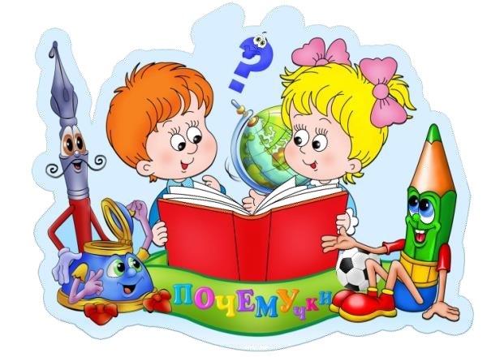
Вот некоторые умения и особенности развития детей 6-7 летнего возраста. Направления развития, умения и особенности развития

Социальное развитие
  - умеют общаться со сверстниками взрослыми;
  - знают основные правила общения;
  - хорошо ориентируются не только в знакомой, но и в незнакомой обстановке;
  - способны управлять своим поведением (знают границы дозволенного, но нередко экспериментируют, проверяя, нельзя ли расширить эти границы);
  - стремятся быть хорошими, первыми, очень огорчаются при неудаче;
  - тонко реагируют на изменение отношения, настроения взрослых.
Организация деятельности
  - способны воспринимать инструкцию и по ней выполнять задание, но даже если поставлены цель и четкая задача действий, то они все еще нуждаются в организующей помощи;
  - могут планировать свою деятельность, а не действовать хаотично, методом проб и ошибок;
  - способны сосредоточенно, без отвлечения работать по инструкции 10-15 минут, затем им требуется небольшой отдых или изменение вида деятельности;
  - способны оценить в общем качество своей работы, при этом ориентированы на положительную оценку и нуждаются в ней;
  - способны самостоятельно исправить ошибки и вносить коррекцию по ходу деятельности.

Речевое развитие
- способны правильно произносить все звуки родного языка и к простейшему звуковому анализу слов;
- обладают хорошим словарным запасом (3,5 – 7 тысяч слов);
- грамматически правильно строят предложения;
- умеют самостоятельно пересказать знакомую сказку или составить рассказ по картинкам и любят это делать;
- свободно общаются со взрослыми и сверстниками (отвечают на вопросы, задают вопросы, умеют выражать свою мысль);
- способны передавать интонацией различные чувства, речь богата интонационно;
- способны использовать все союзы и приставки, обобщающие слова, придаточные предложения.

Интеллектуальное развитие
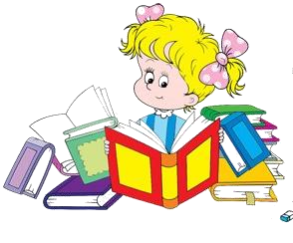
- способны к систематизации, классификации и группировке процессов, явлений, предметов, к анализу причинно-следственных связей;
- проявляют самостоятельный интерес к животным, к природным объектам и явлениям, наблюдательны, задают много вопросов;
- с удовольствием воспринимают любую новую информацию;
- имеют элементарный запас сведений и знаний об окружающем мире, быте, жизни.

Развитие внимания
- способны к произвольному вниманию, однако устойчивость его еще не велика (10—15 минут) и зависит от условий и индивидуальных особенностей ребенка.

Развитие памяти и объема внимания
- количество одновременно воспринимаемых объектов не велико (1 – 2);
- преобладает непроизвольная память, продуктивность непроизвольной памяти резко повышается при активном восприятии;
- дети способны к произвольному запоминанию;
- умеют принять и самостоятельно поставить задачу, и проконтролировать ее выполнение при запоминании как наглядного, так и словесного материала;
- значительно легче запоминают наглядные образы, чем словесные рассуждения;
- способны овладеть приемами логического запоминания;
- не способны быстро и четко переключать внимание с одного объекта, вида деятельности и т. п. на другой.

Развитие мышления
- наиболее характерно наглядно-образное и действенно-образное мышление;
- доступна логическая форма мышления.

Зрительно-пространственное восприятие
- способны различать расположение фигур, деталей в пространстве и на плоскости (над — под, на — за, перед — возле, сверху — внизу, справа — слева и т. п);
- способны определять и различать простые геометрические фигуры (круг, овал, квадрат, ромб ит. п.);
- способны различать и выделять буквы и цифры, написанные разным шрифтом;
- способны мысленно находить часть от целой фигуры, достраивать фигуры по схеме, конструировать фигуры (конструкции) из деталей.

Зрительно-моторные координации
- способны срисовывать простые геометрические фигуры, пересекающиеся линии, буквы, цифры с соблюдением размеров, пропорций, соотношения штрихов. Однако, здесь еще много индивидуального, что удается одному ребенку, может вызвать трудности у другого.

Слухо - моторная координация
- способны различать и воспроизводить несложный ритмический рисунок;
- способны выполнять под музыку ритмичные(танцевальные) движения;

Развитие движений
- дети уверенно владеют элементами техники всех бытовых движений;
- способны к самостоятельным, точным, ловким движениям, производимым под музыку в группе детей;
- способны освоить и правильно реализовать сложно координированные действия при ходьбе на лыжах, катании на коньках, велосипеде и т. п.;
- способны выполнять сложно координированные гимнастические упражнения;
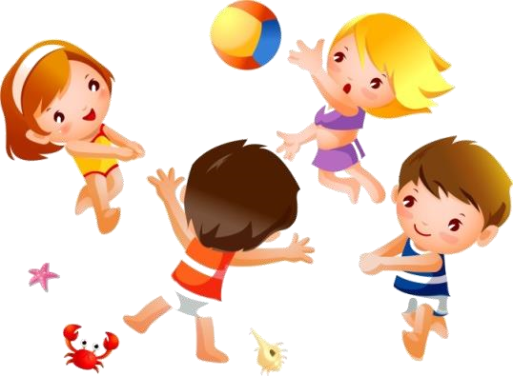
- способны к координированным движениям пальцев, кисти руки при выполнении бытовых действий, при работе с конструктором, мозаикой, при вязании и т. п.;
- способны к выполнению простых графических движений (вертикальных, горизонтальных линий, овалов, кругов и т. п.);
- способны овладеть игрой на различных музыкальных инструментах.
Личностное развитие, самосознание, самооценка
- способны осознавать свое положение в системе отношений со взрослыми и сверстниками;
- стремятся соответствовать требованиям взрослых, стремятся к достижениям в тех видах деятельности, которые они выполняют.

Мотивы поведения
- интерес к новым видам деятельности;
- интерес к миру взрослых, стремление быть похожим на них;
- проявляют познавательные интересы;
- устанавливают и сохраняют положительные взаимоотношения со взрослыми и сверстниками.

Произвольность
- способны к волевой регуляции поведения;
- способны проявить настойчивость, преодолевать трудности.
В различных сферах шестилетки развиты неодинаково и требовать от ребенка соответствовать собственным представлениям, по меньшей мере, неосмотрительно. Кроме того, у каждого ребенка свой собственный индивидуальный темп деятельности и развития и то, что удается у сына друзей, совсем не обязательно будет получаться у вашей дочери.
Почему-то почти все родители уверены, что их ребенок в школе будет отличником. Когда оказывается, что малыш почему-то не справляется со школьными требованиями, многие папы и мамы чувствуют себя разочарованными и обманутыми в своих ожиданиях. На детскую головку обрушивается град упреков: неусидчивый, не стараешься, грязнуля, растяпа... Но ведь не только родители, но и сам малыш предполагал, что будет хорошо учиться. Он и сам недоумевает, почему у него ничего не получается, а тут самые близкие люди, на поддержку которых он рассчитывает, ругают и наказывают. У ребенка может сложиться впечатление, что его перестали любить. Отношение родителей ни в коей мере не должно изменяться в связи с успехами или неудачами ребенка, более того, родители должны пытаться подчеркнуть временный характер этих неудач и показать ребенку, что он по-прежнему, несмотря ни на что, остается любимым.
В ваших силах внушить малышу волю к победе. Не обзывайте малыша смешным прозвищем, если он что-то плохо делает (например, «курица криволапая»), чтобы избежать вашей насмешки ребенок вообще перестанет писать или смирится со своим прозвищем и не захочет научиться красиво писать. Почаще хвалите малыша за любую победу и не акцентируйте внимание на неудачах. В первый школьный год проблемы возникают практически у всех детей: детсадовских и «домашних», хорошо подготовленных к школе и едва читающих, бойких и застенчивых, усидчивых и непосед. Поэтому будьте бдительны, замечайте любые изменения в поведении, настроении, состоянии здоровья малыша и решайте все проблемы как можно быстрее.

